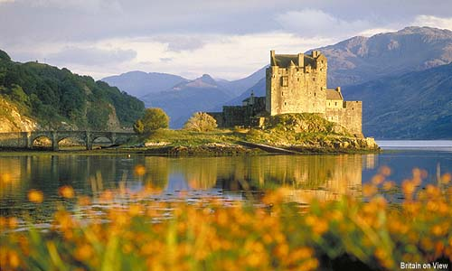

Le charme de l'Ecosse.

Ce pays est un délice de constructions et de vestiges du passé,

Des vieux châteaux trônent sur des îlots, certains sont illuminés

Durant la nuit ainsi que les jolis ponts qui y donnent l'accès.

L'or qui les éclaire éveille le décor dans la nuit bleutée,

Au petit matin, la brume enveloppe l'ensemble d'un voile platiné

Etalé sur les flots, comme de la ouate faisant un coussin douillet.

Parfois les îlots sont plantés de conifères et d'arbustes chamarrés,

Florifères à souhait dans le vert feuillage orné de boules roses raffinées

Tandis que la voûte céleste plonge dans le miroir son teint bleuté

Et les montagnes flirtent avec l'immensité de leur éclat grisé.

Des bâtisses royales imposent leurs silhouettes magnifiées,

Blanches dans la verdoyance, sur des vallons, haut perchées.

Nous rencontrons aussi une vieille église d'une divine beauté,

Construite de minéral dans une architecture sobre mais ornée

De pierres brutes grises dans l'ambre de ses parpaings taillés.

Dans le gazon vert, des portions de murets font un tableau éthéré.

A l'approche du couchant, le ciel regorge de magique luminosité.

Si quelques nuages y dansent, ils s'imprègnent de délicats rosés

Alors que les flots empruntent au firmament sa majestueuse clarté,

Que l'îlot et ses conifères sont d'un sombre verdâtre contrasté.

La fresque est exquise, notre regard sur ce panorama est accroché.

Entre l'eau et le ciel pour le bleu, symbole de la douceur sacrée

Et le gris minéral amalgamé au vert végétal de la nature sublimée,

Ce pays est un paradis pour les poètes attachés au passé.

